Desenvolupament de la pràctica
- En aquesta activitat farem un repàs dels conceptes apresos fins ara i utilitzarem sensors i diferents pàgines en APPINVENTOR.
- El nom ha de ser restaurantNomCognomGrupP4 on Nom Cognom seran els vostres i Grup M1, T1 o T2 segons al que pertanyeu. P4 és fixe ja que estem treballant a la 4ª pràctica.

App d’un restaurant

- DISSENY

  - Crea una pàgina de benvinguda utilitzant el sensor de rellotge com hem explicat a les diapositives.

  - Creació de la segona pantalla (screen).
    - Crea una pàgina nova amb el següent disseny:

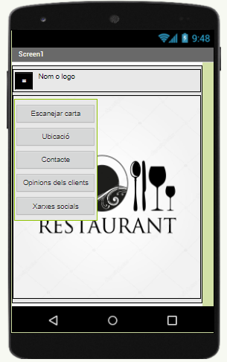

    - Posa una imatge de fons.
    - Posa el nom o logo del restaurant.
    - Crea el menú que es demana.

- FUNCIONALITAT

- Segona pantalla:
  - Després de la pàgina de benvinguda s’ha de mostrar la del restaurant automàticament (quan el rellotge arriba a 5).

- Escanejar la carta
- Descarrega la carta del restaurant en PDF des de la seva web (o utilitza una carta de qualsevol restaurant) i puja-la al teu Drive.
- Crea un codi QR amb l’enllaç del Drive utilitzant la següent web:
  - https://www.codigos-qr.com/generador-de-codigos-qr/
- Afegeix un lector de codi QR a la pàgina.
- Crea un enllaç per visualitzar el document.
  - Utilitza el component ActivityStarter.

- Ubicació
- Mostrar el mapa amb la ubicació del restaurant.
  - Utilitza el component Map

- Contacte
  - Utilitza el component PhoneCall per permetre trucar al restaurant.
    - Posa el número d’un company per fer proves.
  - Crea un formulari de contacte per enviar correus electrònics.
    - Fes proves per comprovar que funciona.

- Opinions dels clients
- Utilitza el component WebViewer per afegir la pàgina amb les opinions del clients.

- Xarxes socials
  - Afegeix les següents xarxes socials.
    - Ha d’apareixer el logo i ens ha d’obrir les diferents xarxes socials.


- FUNCIONALITAT EXTRA
- Menú:
  - Afegir botó per tancar l’aplicació.
  - Afegir aquests canvis:
    - El menú no s’ha de mostrar al iniciar l’aplicació.
        - Es mostrarà quan cliquem la seva icona i es deixarà de mostrar si tornem a clicar.
    - Quan es mostra el menú s’ha d’ocultar el contingut de la pàgina i mostrar només el fons.
    - Cada apartat del menú estarà ubicat en un layout marcat com a no visible.
    - Quan el seleccionem en el menú es marcarà com a visible i s’ocultarà la resta.

- Treure el botó xarxes socials del menú i afegir els icones directament al menú.
- Millora la app amb la funcionalitat que vulguis.

